政府采购投诉处理办事指南

- 【事项名称】
政府采购投诉处理
- 【事项类型】
行政裁决
- 【办件类型】
即办件
- 【实施主体】
主管财政部门
- 【服务对象】
自然人或者企业法人，事业法人，社会组织法人，非法人企业，其他组织。
- 【到办事现场次数】
1次
- 【法定时间（工作日）】
30个工作日。
- 【承诺时间（工作日）】
- 【咨询方式】
座机0996-6626068
- 【投诉方式】
座机：0996-6621345
- 【申请条件】
质疑供应商对采购人、采购代理机构的答复不满意或者采购人、采购代理机构未在规定的时间内做出答复的，可以在答复期满后十五个工作日内向同级政府采购监督管理部门投诉。
投诉人提起投诉应当符合下列条件：
（一）提起投诉前已依法进行质疑；
（二）投诉书内容符合本办法的规定；
（三）在投诉有效期限内提起投诉；
（四）同一投诉事项未经财政部门投诉处理；
（五）财政部规定的其他条件。
- 【设定依据】
《政府采购法》（2002年6月29日通过，2014年8月31日修订）；
《政府采购法实施条例》（2015年1月国务院令第658号）。
《政府采购质疑和投诉办法》（财政部令第94号）
- 【办理材料】
序号 | 材料名称 | 数量 | 备注
1 | 投诉书 | 按照被投诉采购人、采购代理机构和与投诉事项有关的供应商数量提供投诉书的副本。 | 投诉人投诉时，投诉书应当包括下列内容：  （一）投诉人和被投诉人的姓名或者名称、通讯地址、邮编、联系人及联系电话；  （二）质疑和质疑答复情况说明及相关证明材料；  （三）具体、明确的投诉事项和与投诉事项相关的投诉请求；  （四）事实依据；  （五）法律依据；  （六）提起投诉的日期。  投诉人为自然人的，应当由本人签字；投诉人为法人或者其他组织的，应当由法定代表人、主要负责人，或者其授权代表签字或者盖章，并加盖公章。
2 | 供应商营业执照副本复印件 | 1份 | 需加盖供应商单位公章
3 | 供应商法人证明书 | 1份 | 需加盖供应商单位公章
4 | 供应商法人委托授权书 | 1份 | 需加盖供应商单位公章
- 【办理地点】
博湖县人民路83号，博湖县财政局。
- 【办理形式】
申请人通过现场或邮寄方式提出投诉
- 【收费标准】
不收费
- 【收费依据】
无（有收费项的提供收费依据）
- 【办件受理人】
此事项办理人姓名：王峰
- 【联系电话】
座机0996-6626068、手机18299806817

- 【办理流程】
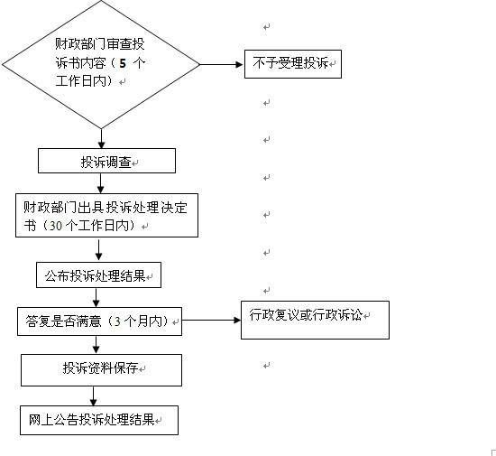
申请—受理—办结—发布
- 【办件使用系统或平台（国家、自治区、州级、自建）】
新疆政府采购（新疆维吾尔自治区财政厅http://www.ccgp-xinjiang.gov.cn）
- 【注意事项】
1. 财政部门收到投诉书后，在5个工作日内进行审查，对符合投诉条件的投诉，自收到投诉书之日起30个工作日内，对投诉事项做出处理决定；对不符合投诉条件，分别按下列规定予以处理：投诉书内容不符合规定的，告知投诉人修改后重新投诉；投诉不属于本部门管辖的，转送有关管辖权的部门单位，并通知投诉人；投诉不符合其他条件的，书面告知投诉人不予受理，并说明理由。
2.财政部门提供“最多跑一次”服务。投诉人在资料完整且符合法定受理条件的前提下，最多只需要到财政部门跑一次。

